ПЕРВИЧНАЯ СПЕЦИАЛИЗИРОВАННАЯ

АККРЕДИТАЦИЯ СПЕЦИАЛИСТОВ

ПРОЕКТ

ПАСПОРТ ЭКЗАМЕНАЦИОННОЙ СТАНЦИИ
«Сердечно-легочная реанимация доношенным новорожденным детям»

Специальности:
Акушерство и гинекология (31.08.01)
Анестезиология-реаниматология (31.08.02)
Педиатрия (31.08.19)

2019

Оглавление

1. Авторы и рецензенты 3
2. Уровень измеряемой подготовки 4
3. Профессиональный стандарт (трудовые функции) 5
4. Проверяемые компетенции 5
5. Задача станции 5
6. Продолжительность работы станции 5
1. Продолжительность работы станции 5
7. Информация по обеспечению работы станции 6
7.1. Рабочее место члена аккредитационной комиссии (далее - АК) 6
7.2. Рабочее место аккредитуемого 6
7.3. Расходные материалы (в расчете на 1 попытку аккредитуемого) 7
7.4. Симуляционное оборудование 7
8. Перечень ситуаций и раздел подготовки 8
9. Информация (брифинг) для аккредитуемого 8
10. Регламент работы членов АК на станции 9
10.1. Действия вспомогательного персонала перед началом работы станции 9
10.2. Действия вспомогательного персонала в ходе работы станции 9
10.3. Действия членов АК перед началом работы станции: 10
10.4. Действия членов АК в ходе работы станции 10
11. Нормативные и методические материалы, используемые для создания паспорта 11
11.2. Дополнительная и справочная информация, необходимая для работы на станции 11
12. Информация для симулированного пациента 13
13. Информация для симулированного коллеги (конфедерата) 13
15. Критерии оценивания действий аккредитуемого 22
16. Дефектная ведомость 22
17. Оценочный лист (чек-лист) 23
18. Приложение 1. Дополнительная информация для членов аккредитационной комиссии 26

1. Авторы и рецензенты
- Хаматханова Е.М. – д.м.н., руководитель симуляционно-тренингового центра ФГБУ «Национальный медицинский исследовательский центр акушерства, гинекологии и перинатологии им. В.И. Кулакова» Минздрава России, мастер делового администрирования, отличник здравоохранения, эксперт Росздравнадзора.
- Крюкова А.Г. – к.м.н., доцент кафедры факультетской педиатрии с курсами педиатрии, неонатологии и симуляционным центром ИПО, преподаватель симуляционного центра по специальностям «Неонатология», «Педиатрия», ФГБОУ ВО "Башкирский государственный медицинский университет" МЗ РФ, г. Уфа, Башкортостан
- Титков К.В. – к.м.н., доцент кафедры неонатологии ФГБУ «Национальный медицинский исследовательский центр акушерства, гинекологии и перинатологии им. В.И. Кулакова» Минздрава России, врач анестезиолог-реаниматолог.
- Теплякова О.В. – к.м.н., доцент кафедры анестезиологии и реаниматологии ФГБУ «Национальный медицинский исследовательский центр акушерства, гинекологии и перинатологии им. В.И. Кулакова» Минздрава России, врач анестезиолог-реаниматолог.
- Дегтярев Д.Н. - проф., зам директора ФГБУ «Национальный медицинский
исследовательский центр акушерства, гинекологии и перинатологии им. В.И. Кулакова» Минздрава России, зав. кафедрой неонатологии педиатрического факультета Сеченовского Университета, Председатель Российского общества неонатологов.
- Зубков В.В. – проф., зав кафедрой неонатологии ФГБУ «Национальный медицинский
исследовательский центр акушерства, гинекологии и перинатологии им. В.И. Кулакова» Минздрава России, руководитель отдела неонатологии и педиатрии ФГБУ "НМИЦАГП им. В.И. Кулакова" Минздрава России
- Ионов О.В. – к.м.н., заведующий ОРИТН ФГБУ «Национальный медицинский
исследовательский центр акушерства, гинекологии и перинатологии им. В.И. Кулакова» Минздрава России
- Пырегов А.В. – д.м.н., заведующий кафедрой анестезиологии и реаниматологии, заведующий отделением анестезиологии и реанимации ФГБУ «Национальный медицинский исследовательский центр акушерства, гинекологии и перинатологии им. В.И. Кулакова» Минздрава России
- Письменский С.В. – к.м.н., зав учебной частью кафедры анестезиологии и реаниматологии ФГБУ «Национальный медицинский исследовательский институт акушерства, гинекологии и перинатологии им. В.И. Кулакова» Минздрава России, врач анестезиолог-реаниматолог

Эксперты Российского общества симуляционного обучения в медицине, РОСОМЕД:

Крюкова А.Г. – к.м.н., доцент кафедры факультетской педиатрии с курсами педиатрии, неонатологии и симуляционным центром ИПО, преподаватель симуляционного центра по специальностям «Неонатология», «Педиатрия», ФГБОУ ВО "Башкирский государственный медицинский университет" МЗ РФ, г. Уфа, Башкортостан

Хаматханова Е.М. – д.м.н., руководитель симуляционно-тренингового центра ФГБУ «Национальный медицинский исследовательский центр акушерства, гинекологии и перинатологии им. В.И. Кулакова» Минздрава России, мастер делового администрирования, отличник здравоохранения, эксперт Росздравнадзора.

Ведущая организация:
ФГБУ «Национальный медицинский исследовательский центр акушерства, гинекологии и перинатологии им. В.И. Кулакова» Минздрава России

2. Уровень измеряемой подготовки
Лица, завершившие обучение по программе ординатуры в соответствии с Федеральным государственным образовательным стандартом высшего образования по специальности 31.08.01 «Акушерство и гинекология» (уровень подготовки кадров высшей квалификации), а также лица, завершившее обучение по программе профессиональной переподготовки по специальности 31.08.01 «Акушерство и гинекология» (уровень подготовки кадров высшей квалификации), успешно сдавшие Государственную итоговую аттестацию и претендующие на должность врача-акушера-гинеколога или врача-акушера-гинеколога цехового врачебного участка. Приказ № 1043 н от 22.12.2017г «Об утверждении сроков и этапов аккредитации специалистов, а также категорий лиц, имеющих медицинское, фармацевтическое или иное образование и подлежащих аккредитации специалистов».

3. Профессиональный стандарт (трудовые функции)
Проект профессионального стандарта «Специалист по акушерству и гинекологии».

4. Проверяемые компетенции
Оказание специализированной акушерско-гинекологической медицинской помощи детям и женщинам вне беременности, подросткам и женщинам в период беременности, в родах и в послеродовом периоде в стационарных условиях, в том числе дневного стационара

5. Задача станции
Демонстрация аккредитуемым алгоритма оказания необходимой экстренной помощи при неотложных состояниях: первичную реанимационную помощь новорожденным детям.
Примечание: на данной станции навыков (умений) оформления и ведения учетно-отчетной медицинской документации, в том числе в виде электронной медицинской карты не проводится.

6. Продолжительность работы станции
Общая продолжительность станции – 10 минут
Фактическая продолжительность станции – 8,5 минут

Продолжительность работы станции
Всего – 10' (на непосредственную работу – 8,5')
0,5' – ознакомление с заданием (брифинг) | 0,5'
7,5' – предупреждение об оставшемся времени на выполнение задания | 8'
1' – приглашение перейти на следующую станцию | 9'
1' – смена аккредитуемых | 10'

Для обеспечения синхронизации действий аккредитуемых при прохождении цепочки из нескольких станций, а также для обеспечения бесперебойной работы на каждой станции, перед началом процедуры первичной специализированной аккредитации целесообразно подготовить звуковой файл (трек) с записью голосовых команд, автоматически включаемых через установленные промежутки времени.

7. Информация по обеспечению работы станции
Для организации работы станции должны быть предусмотрены

  - Рабочее место члена аккредитационной комиссии (далее - АК)
- Стол.
- Стул.
- Чек листы в бумажном виде по количеству аккредитуемых
- Шариковая ручка
- Компьютер с выходом в Интернет для электронного оценочного листа (чек-листа).
- Устройство для трансляции видео и аудио изображения¹ с места работы аккредитуемого, с возможностью давать вводные, предусмотренные паспортом станции.
- Компьютер, обеспечивающий управление симулятором (при необходимости), с программным обеспечением¹ и с установленными (прописанными) сценариями в соответствии с разделом 10 настоящего паспорта.

Рабочее место аккредитуемого
Перед входом на станцию должно быть размещено задание аккредитуемому (раздел 9).
Целесообразно заранее объявить аккредитуемым о необходимости приходить на второй этап аккредитации в спецодежде (хирургический костюм или медицинский халат, сменная обувь, медицинская шапочка).
Помещение, имитирующее рабочее помещение, обязательно должно включать:
Перечень мебели и прочего оборудования²
- Стол рабочий для вспомогательного персонала, управляющего симуляционным оборудованием
- Стул для вспомогательного персонала, управляющего симуляционным оборудованием
- Персональный компьютер, управляющий симуляционным оборудованием/ блок управления. Микрофон
- Персональный компьютер, управляющий симуляционным оборудованием/ блок управления. Микрофон
- Гинекологическое кресло для размещения полуторса для акушерско-гинекологического обследования
- Стол/ кушетка для размещения полуторса беременной (в зависимости от модели оборудования)
- Раковина с одно рычажным смесителем, c дозаторами для жидкого мыла, средств дезинфекции и диспенсерами для бумажных полотенец (допускается имитация)
- Настенные часы с секундной стрелкой

Расходные материалы (в расчете на 1 попытку аккредитуемого)

- Запас ампул с дистиллированной водой.
- Запас смотровых перчаток (из расчета 1 пара на одну попытку аккредитуемого).
- Запас предметов, входящих в состав для оказания новорожденному медицинской помощи (для обеспечения бесперебойной работы).

7.4. Симуляционное оборудование
Полноростовой манекен (имитатор доношенного новорожденного) для обеспечения искусственного дыхания и непрямого массажа сердца, с возможностью имитации следующих показателей и проведения манипуляций:
- реалистичность размеров младенца
- визуализации экскурсии грудной клетки
- возможность интубации трахеи*
- имитация показателей сатурации, частоты сердечных сокращений (ЧСС) через пульсоксиметр
- имитация показателей артериального давления (АД) и температуры тела через неонатальный монитор пациента (допускается имитация)
*При отсутствии возможности интубации трахеи фантом головы новорожденного для интубации трахеи
Желательно:
- Голосовое сопровождение (плач, стонущее дыхание)
- Визуализация тонуса новорожденного (движения в конечностях, имитация судорог)
- Имитация цианоза
- Визуализация экскурсии грудной клетки
- Имитация дыхательных звуков и шумов
- Имитация аускультативной картины работы сердца, тонов/шумов сердца
- Имитация пульсации пуповины
- Планшет, имитирующий прикроватный монитор и обеспечивающий вывод на экран интерактивных показателей насыщения крови кислородом (SpO₂) и ЧСС, артериального давления on-line по проводной или беспроводной сети.

Неонатальный Таблица 1
Инструменты и оборудование для оказания первичной и реанимационной помощи доношенному новорожденному
№ | Описание | Кол-во
 | Открытая реанимационная система (ОРС) или реанимационный стол | 1 шт.
 | Столик инструментальный | 1 шт.
 | Вакуумаспиратор (электрический или механический) | 1 шт.
 | Источник кислорода | 1 шт.
 | Источник сжатого воздуха | 1 шт.
 | Смеситель кислорода и сжатого воздуха с флуометром | 1 шт.
 | Саморасправляющийся мешок с клапаном постоянного давления в конце выдоха и манометром | 1 шт.
 | Лицевые маски трех размеров | по 1 шт.
 | Ларингоскоп с прямым клинком № 1 и №2 | по 1 шт.
 | Пульсоксиметр (мобильный или в составе ОРС) | 1 шт.
 | Неонатальный монитор-имитация (для возможности оценки артериального давления) | 1 шт
 | Аппарат для механической ИВЛ с опцией СРАР (при отсутствии централизованной подачи кислорода и сжатого воздуха необходимо использовать мобильный воздушный компрессор или же использовать аппарат ИВЛ со встроенным воздушным компрессором) | 1 шт.
 | Источник лучистого тепла (отдельный или в составе ОРС) | 1 шт.
 | Фонендоскоп | 1шт.
 | Апгар-таймер мобильный или в составе ОРС | 1шт.
 | Ножницы | 1шт.
 | Стерильный медицинский почкообразный лоток | 1 шт.
1 | Стерильные пеленки | 2 шт.
2 | Датчик пульсоксиметра (возможно многократное использование) | 1 шт.
3 | Аспирационные катетеры 8 Fr и 10 Fr | по 1 шт.
4 | Переходник для аспирации мекония (возможно многократное использование) | 1 шт.
5 | Раствор антисептика для обработки рук (допускается имитация) | 100 мл
6 | Эндотрахеальные трубки размером 2,5, 3,0, 3,5, 4,0 | 1 шт.
7 | Медикаменты (имитация): раствор натрия хлорида 0,9% | 1 шт.
8 | Шприцы (с иглами) объемом 10 мл, 20 мл | по 1шт.
9 | Пупочные катетеры (импортные - №№ 3.5-4.0 Fr, 5-6 Fr или отечественные - №№ 6, 8) | по 1шт.
10 | Спиртовые тампоны (марлевые шарики) | 5 шт.
11 | Лейкопластырь шириной 1,0-1,5 см. | 1шт.
12 | Стерильный шовный материал для фиксации пупочного катетера | - шт.

8. Перечень ситуаций и раздел подготовки
Таблица 2
Перечень ситуаций (сценариев) станции
Сценарий | Нозология
№ | Умеренная асфиксия при рождении у новорожденного (околоплодные воды чистые)

9. Информация (брифинг) для аккредитуемого
Ситуация
Вы - врач акушер-гинеколог родильного дома. Вас вызвали в операционную на помощь для оказания первичной и реанимационной помощи новорожденному. Врач-неонатолог не может покинуть отделение в связи с необходимостью проведения реанимационных мероприятий. В родильном зале находится квалифицированная медицинская сестра ОРИТН.
Из анамнеза: роженица С., 25 лет, беременность -I, роды -I. Диагноз: 1 период I родов при сроке беременности 39 недель. Головное предлежание. Предполагаемая масса плода 3700 г. В течение последних 15 минут отмечается урежение сердцебиения плода до 80 ударов в минуту после схватки с медленным восстановлением до 110 ударов в минуту. Открытие маточного зева 7 см. Подтекают светлые околоплодные воды. Учитывая острую гипоксию плода, отсутствие условий для быстрого родоразрешения через естественные родовые пути, пациентка родоразрешена путем операции кесарева сечения в экстренном порядке.
До извлечения ребенка у Вас есть 2 минуты, чтобы настроить открытую реанимационную систему. Необходимые средства и расходные материалы подготовлены. После рождения ребенка все Ваши действия должны быть обусловлены реальным клиническим состоянием новорождённого.
Окажите первичную и реанимационную помощь новорожденному ребенку.
Все необходимые действия, которые Вы будете производить, необходимо озвучивать.

10. Регламент работы членов АК на станции

10.1. Действия вспомогательного персонала перед началом работы станции
- Подготовка оснащения станции в соответствие с требованием паспорта (рабочее место членов АК, симуляционное оборудование, медицинское оборудование, мебель и прочее оборудование).
- Размещение на станции необходимых расходных материалов (с учетом количества аккредитуемых).
- Размещение письменного задания (брифинг) перед входом на станцию.
- Размещение тренажера - полуторс для гинекологического осмотра и тренажер для обследования молочных желез
- Подготовка паспорта станции в печатном виде (2 экземпляра для членов АК и 1 экземпляр для вспомогательного персонала).
- Подключение персонального компьютера для работы членов АК.
- Проверка готовности трансляции и архивации видеозаписей.
- Проверка на наличие беспрепятственного доступа к сети Интернет.
- Проведение синхронизации работы станции с другими станциями при использовании звукового файла (трека) с записью голосовых команд
- . Выполнение иных мероприятий необходимых для обеспечения работы станции.

10.2. Действия вспомогательного персонала в ходе работы станции
- Запуск нужного сценария, используя систему управления тренажером (в случае, если используется робот-пациент).
- Приведение станции после работы каждого аккредитуемого в первоначальный вид.
- Включение видеокамеры при команде: «Прочтите задание…» (в случае отсутствия постоянной видео регистрации).
- Контроль качества аудиовидеозаписи действий аккредитуемого (при необходимости).
- Не менее чем через 1,5' после выхода аккредитуемого пригласить следующего аккредитуемого.
- Включение звукового файла (трека) с записью голосовых команд.
- Включение видеокамеры по голосовой команде: «Ознакомьтесь с заданием!» (в случае, если нет автоматической видеозаписи).
- Контроль качества аудиовидеозаписи действий аккредитуемого (при необходимости)

10.3. Действия членов АК перед началом работы станции:
- Проверка комплектности и соответствия оснащения станции требованиям паспорта (оснащение рабочего места членов АК, симуляционное оборудование, медицинское оборудование, мебель и прочее оборудование).
- Проверка наличия на станции необходимых расходных материалов (с учетом количества аккредитуемых).
- Проверка наличия письменного задания (брифинг) перед входом на станцию.
- Проверка наличия паспорта станции в печатном виде.
- Проверка наличия бумажных чек-листов (с учетом количества аккредитуемых), или сверка своих персональных данных в электронном чек-листе (ФИО и номера сценария).
- Активизация на компьютере Единой базы данных ОС (Минздрава России) по второму этапу аккредитации.

10.4. Действия членов АК в ходе работы станции
- Идентификация личности аккредитуемого, внесение идентификационного номера в чек-лист (в бумажном или электронном виде).
- Заполнение чек-листа - проведение регистрации последовательности и правильности/расхождения действий аккредитуемого в соответствии c критериями, указанными в чек-листе.
- Заполнение дефектной ведомости (в случае необходимости).

Таблица 3
Текст дополнительных вводных

№ п/п | Действие аккредитуемого | Текст вводной
 | При попытке оценить состояние ротовой полости на первые 30 секунд | «ротовая полость чистая», «верхние дыхательные пути проходимы»
 | После санации | Сказать: «Будем считать, что ротовая полость санирован»
 | В ответ на звонок СК (завершение сценария) | Сказать: «Неонатальная бригада прибудет через 2 минуты»
 | По окончании выполнения  практического навыка | Поблагодарить за работу и попросить  перейти на следующую станцию

Важно! Нельзя говорить ничего от себя, вступать в переговоры, даже если Вы не согласны с мнением аккредитуемого. Не задавать уточняющих вопросов. Всё, что Вы бы хотели отметить, а этого нет в чек-листе оформляйте в дефектной ведомости.

11. Нормативные и методические материалы, используемые для создания паспорта

11.1 Нормативные акты
- Приказ Минздрава России от 02.06.2016 N 334н «Об утверждении Положения об аккредитации специалистов»
- Методическое письмо "Первичная и реанимационная помощь новорожденным детям" от 21 апреля 2010 г. N 15-4/10/2-3204. Министерство здравоохранения и социального развития Российской Федерации.
- Рекомендации по сердечно-легочной реанимации (АНА), 2015г., 41 с.
- www.erc.edu, www.cprguidelines.eu, www.rusnrc.com
- https://cprguidelines.eu/sites/573c777f5e61585a053d7ba5/content_entry573c77e35e61585a053d7baf/589d9b914c848614cf360a9e/files/Russian_translation_guidelines.pdf)
- Неонатология. Национальное руководство. Краткое издание / Под ред. акад. РАМН Н.Н. Володина. 2014. - 896 с. - ISBN 978-5-9704-3159-7.
- Реанимация новорожденных / Под ред. Дж. Каттвинкеля; пер. с англ.; под ред. М.В. Дегтяревой. – М.: Логосфера, 2012. – 408 с.; 21,5 см.- Перевод изд. Textbook of Neonatal Resuscitation, 6th ed. American Academy of Pediatrics and American Heart Association. –
ISBN 978-5-98657-032-7.
- Руководство по эксплуатации открытого реанимационного места Panda iRes Warmer (GE, США)

11.2. Дополнительная и справочная информация, необходимая для работы на станции

См. Приложениия

Таблица 4
Наиболее важные мероприятия*
Ситуация | Мероприятия
Умеренная асфиксия при рождении у новорожденного (околоплодные воды чистые)  ВАЖНО! Во время выполнения задания, аккредитуемый должен придерживаться принципа: «Оценка-решение-действие»:  через каждые 20 минут проведения сердечно-легочной реанимации необходимо оценить цвет кожи, наличие дыхания и динамику частоты сердечных сокращений.  Принять решение и  на 30 секунде начать следующие действия.  Внимание!! При правильных движениях и соблюдении соотношения за 20 секунд Вы сделаете 10 вдохов и 30 компрессий грудной клетки, что отображается на панели слежения робота-симулятора. Амплитуды вдохов и компрессий должны быть в пределах зеленого уровня! | Зафиксировать время рождения ребенка.  Быстрая оценка необходимости перемещения ребенка на реанимационный столик, ответив на 4 вопроса:  Ребенок доношенный?  Околоплодные воды чистые, явные признаки инфекции отсутствуют?  Новорожденный дышит и кричит?  У ребенка хороший мышечный тонус?  Определить живорождение:  Оценить наличие пульсации пуповины и/или сердцебиения  Начальные мероприятия в первые 20-30 секунд:  Перемещение новорожденного на реанимационный столик под лучистое тепло или на открытую реанимационную систему, укрыть сухой и теплой пеленкой.  Включить Апгар –таймер (отдать распоряжение симулированному коллеге)  Для эффективного проведения реанимационных мероприятий придать новорожденному правильное положение тела (на спине, головой к врачу): одновременно подсоединить пульcокcиметр (отдать распоряжение симулированному коллеге)  Проверить ротовую полость (дыхательные пути проходимы)  Начать вентиляцию легких дыхательным мешком в соотношении 5 вдохов за 10 секунд (соотношение 1:3)  Оценить повторно динамику частоты сердечных сокращений (ЧСС)  При ЧСС менее 60 в минуту:  Рассмотреть вопрос об интубации трахеи двумя специалистами. Если нет уверенности в правильности проведения процедуры, то интубировать новорожденного НЕ НАДО!!  Начать компрессии грудной клетки.  Соотношение компрессии грудной клетки: вдох составляет 3:1. Аккредитуемый должен провести 3 компрессии грудной клетки к одному вдоху. В минуту 90 компрессий и 30 вдохов. Всего 120 действий в минуту.  Установить подачу кислорода, при СЛР доля кислорода 100% (FiO₂ 1,0)  Через 20 секунд оценить цвет кожных покровов, динамику сердечных сокращений, наличие спонтанного дыхания.  При нарастании ЧСС до 100 ударов в минуту и более прекратить непрямой массаж сердца.  При нерегулярном спонтанном дыхании продолжать ИВЛ саморасправляющимся мешком (до прихода неонатолога), снизить концентрацию кислорода до 30% (FiO₂ 0,3)  Оценить показатели пульсоксиметрии (на второй минуте SpO₂).  Проверить температуру тела (должны быть теплые стопы и ладони)  Измерить артериальное давление, при артериальной гипотензии,  систолическое давление менее 60 мм рт ст, начать (отдать распоряжение симулированному коллеге) введение в вену пуповины физиологического раствора  из расчета 10 мл/кг , медленно струйно.  Через 20 секунд проверить показатели: цвет кожи, наличие спонтанного дыхания, ЧСС, артериальное давление, SpO_{2..}
*указаны только те мероприятия, которые имеют важное значение в данном клиническом случае, заранее занть как развернуться события в реальной жизни невозможно, поэтому все мероприятия общего алгоритма должны соблюдаться

12. Информация для симулированного пациента
Не предусмотрена.

13. Информация для симулированного коллеги (конфедерата)

Реанимационные мероприятия выполняются в команде. Конфедерат находится на станции в течение всего отведенного времени и выполняет роль квалифицированной медицинской сестры ОРИТН/ординатора-неонатолога. Конфедерат не проявляет инициативы и выполняет указания аккредитуемого (даже в случае, если в них нет необходимости). При этом подразумевается, что он владеет базовыми навыками реанимационной помощи новорожденным детям. Если аккредитуемый попросит о помощи раньше, чем это предполагает сценарий, конфедерату следует вступить в контакт с аккредитуемым и начать командную работу.

13.1 Форма одежды конфедерата (один комплект на человека)

- Хирургический костюм
- Колпак
- Сменная обувь
- Бахилы
- Хирургический халат одноразовый стерильный
- Хирургические перчатки стерильные
- Медицинская маска

Таблица 5
Задачи конфедерата

№ п/п | Слова и действия
1 | После просьбы аккредитуемого (далее - А) о помощи проявить готовность и задать вопрос: «Чем помочь?». Только после указания аккредитуемого: включить Апгар-таймер и прикрепить датчик пульсоксиметра на область гипотенара или запястье правой руки манекена.
2 | После просьбы А «приготовить интубационные трубки» взять интубационные тубки (далее- ИТ) 3,5 и 4,0 и выложить на реанимационный столик не вскрывая упаковку
3 | Задать вопрос А: «Какую интубационную трубку приготовить сначала и нужен ли стилет?». После ответа А частично вскрыть упаковку выбранной ИТ и, если требуется, установить стилет в ИТ.
4 | После просьбы А «подать интубационную трубку размером 3,5» немедленно подать ИТ нужного размера
5 | После просьбы А «фиксировать ИТ» помочь закрепить ИТ на лице манекена лейкопластырем
6 | После просьбы А «прослушать дыхание» следует фонендоскопом прослушать у манекена дыхательные шумы над проекцией легких с обеих сторон и произнести фразу: «Дыхание в легких проводится симметрично с обеих сторон»
7 | После просьбы А «начинайте непрямой массаж сердца по моей команде» следует обе руки подложить под спину манекена, обхватив его грудь и установив большие пальцы на область средней трети грудины манекена
8 | После начала отсчета А на счет: «Один (или «Раз») - и –Два-и-Три-и» следует совершать компрессии грудной клетки манекена, координируя свои действия с действиями А.
9 | После указания А о прекращении непрямого массажа сердца закончить непрямой массаж убрать руки из-под манекена и ждать дальнейших указаний
10 | После просьбы А о повторном вызове неонатальной бригады позвонить по телефону и произнести фразу: «Неонатальную бригаду просят срочно прибыть в родблок с транспортным кувезом!»
11 | После просьбы А о продолжении ИВЛ аккуратно перехватить у А Т-образный коннектор и продолжить принудительную вентиляцию легких путем окклюзии пальцем отверстия Т-образной апертуры с заданной частотой
12 | После просьбы А установить пупочный катетер следует выполнить эту манипуляцию
13 | После просьбы А в ввести в пупочный катетер физиологический раствор натрия хлорида 0,9% из расчета 10 мл/кг следует взять шприц, набрать требуемый раствор и вводить его медленно струйно через катетер в вену пуповины робота симулятора(техническое ограничение - не более 2 мл)

Таблица 6

Вводная информация в рамках диалога
члена аккредитационной комиссии и аккредитуемого

 | Действия | Озвучивание членом аккредитационной комиссии
 | Обработать руки, надеть стерильные перчатки | Выполняет
 | Оценить состояние новорожденного согласно алгоритму «ответ на 4 вопроса»: | Выполняет  Озвучивает
 | Ребенок доношенный? | Срок гестации 39 недель
 | Околоплодные воды чистые, явные признаки инфекции отсутствуют? | Околоплодные воды чистые
 | Проверить наличие экскурсии грудной клетки Новорожденный дышит и кричит? | Выполняет  Крика нет, дыхание отсутствует
 | Проверить мышечный тонус  У ребенка хороший мышечный тонус? | Выполняет  Мышечный тонус отсутствует
 | Оценить признак живорожденности: проверяет пульсацию пуповины и/или наличие сердцебиения | Выполняет  Пульсация менее 100 в минуту (7 ударов за 6 секунд)
 | Перенести новорожденного на реанимационный столик под лучистое тепло или на открытую реанимационную систему | Выполняет/Озвучивает
 | Обсушить новорожденного и укрывает сухой пеленкой | Выполняет
 | Включить Апгар -таймер | Выполняет  Озвучивает
 | Придать правильное положение тела и головы новорожденного-кладет ребенка на твердую поверхность на спину | Выполняет
 | Занять правильное положение для выполнения реанимационных мероприятий: становиться напротив головы пациента | Выполняет
 | Подсоединить датчик пульсоксиметра на область гипотенара или запястье правой руки манекена | Выполняет  Озвучивает
 | Осмотреть полость ротоглотки у новорожденного | Выполняет  Полость рта чистая, верхние дыхательные пути проходимы
 | Провести оценку состояния: ЧСС, цвет кожи, показатели пульсоксиметрии | Выполняет  Озвучивает  Цианоз кожных покровов, ЧСС 70 уд/мин, насыщение крови кислородом SpO₂-49 %
 | Начать реанимационные мероприятия: | Озвучивает
 | Накладывает лицевую маску с мешком Амбу с правильным расположением своих рук ( «Буквы С, Е») | Выполняет  Озвучивает
 | Проводит искусственную вентиляцию легких (ИВЛ) при помощи саморасправляющегося мешка и лицевой маски FiO₂-0,21 (дыхание воздухом). | Выполняет  Озвучивает
 | Выполнить первые вдохи: 5 вдохов за 10 секунд | Выполняет  Озвучивает
 | Оценить цвет кожных покровов, динамику сердечных сокращений, наличие спонтанного дыхания по принципу вижу-слышу-осязаю | Выполняет  Озвучивает  Акроцианоз,, ЧСС 74уд/мин, дыхание отсутствует, насыщение крови кислородом SpO₂₋54%
 | Проверить положение головы и нижней челюсти | Выполняет  Озвучивает  Положение головы и нижней челюсти правильное
 | Провести аускультацию легких | Выполняет  Озвучивает  Дыхание проводиться с обеих сторон
 | Увеличить PIP до 30 см вод. ст., повышают фракцию кислорода до 40% FiO₂- 0,4 | Выполняет  Озвучивает
 | Продолжить ИВЛ с при помощи саморасправляющегося мешка (с клапаном положительного давления на выдохе) и лицевой маски | Выполняет  Озвучивает
 | Параметры PIP 20-25 см вод ст, Tin 0,4 с, PEEP+ 5 см вод ст, FiO₂- 0,4 | Озвучивает
 | Через 20 секунд оценить цвет кожных покровов, динамику сердечных сокращений, наличие спонтанного дыхания по принципу вижу-слышу-осязаю | Акроцианоз,, ЧСС 58 уд/мин, дыхание отсутствует, насыщение крови кислородом SpO₂₋59%
 | Принимает решение интубации трахеи и | Выполняет  Озвучивает
 | Делает пробные вдохи для контроля положения трубки (аускультативный) | Выполняет  Дыхание проводится с обеих сторон
 | Оценить ЧСС | Выполняет подсчет за 6 секунд  ЧСС менее 60 в минуту
 | Установить подачу кислорода 100%  FiO₂- 1,0 | Выполняет  Озвучивает
 | Обхватить руками грудную клетку манекена для проведения компрессий | Выполняет
 | Совершает компрессии грудной клетки  Начинает счет ВСЛУХ «и- «Раз» - и -Два-и-Три-и- ВДОХ» | Выполняет  Озвучивает  Соотношение 3:1 соблюдается
 | Через 20 секунд оценить цвет кожных покровов, динамику сердечных сокращений, наличие спонтанного дыхания по принципу вижу-слышу-осязаю | Выполняет  Озвучивает  Акроцианоз,, ЧСС 80 уд/мин, дыхание отсутствует, насыщение крови кислородом SpO₂₋72%
 | Прекратить непрямой массаж сердца , вентиляцию легких продолжить | Выполняет  Озвучивает
 | Проверить экскурсию грудной клетки, провести визуальное наблюдение за движением грудной клетки | Выполняет  Озвучивает  Экскурсия грудной клетки симметричная
 | Провести сравнительную аускультацию легких | Выполняет  Озвучивает  дыхание проводиться с обеих сторон
 | Проверить температуру тела | Ребенок согрет температура тела 36,7⁰ С
 | Продолжить вентиляцию легких | Выполняет  Озвучивает
 | Снизить подачу кислорода FiO₂- 0,5 | Озвучивает
 | Через 20 секунд оценивает цвет кожных покровов, динамику сердечных сокращений, наличие спонтанного дыхания по принципу вижу-слышу-осязаю | Выполняет  Озвучивает  Акроцианоз,, ЧСС 100 уд/мин, дыхание отсутствует, насыщение крови кислородом SpO₂₋87%
 | Измерить артериальное давление | Выполняет  Озвучивает  Артериальное давление 70/40 мм рт ст
 | Принять решение о необходимость начать инфузионную терапию* | Озвучивает  Будем считать «Показаний к введению в вену пуповины растворов нет»
 | *при снижении систолического давления менее 60 мм рт ст начать инфузионную терапию: | Озвучивает
 | Проводиться пункция вены пуповины | Озвучивает
 | В вену пуповины вводиться Sol. Natrii Cloridi 0,9% из расчета 10 мл/кг | Озвучивает
 | Ожидаемый эффект: бледность кожных покровов уменьшается, ЧСС повышается, артериальное давление повышается | Озвучивает
 | В случае ЧСС ниже 60 уд/мин после 30 секунд непрямого массажа сердца на  фоне адекватной ИВЛ вводиться раствор адреналина | Озвучивает
 | Концентрация вводимого раствора - 1:10000 (0,1мг/мл)  Подготовка раствора:  0,1 мл из ампулы с адреналином следует развести в 1 мл физиологического раствора.  Рекомендуемая доза для внутривенного введения 0.1 - 0.3 мл/кг приготовленного раствора.  При эндотрахеальном введении адреналина рекомендуемая доза в 3 раза выше - 0,3-1мл/кг (0,03-0,1мг/кг).  Ожидаемый эффект: через 30 секунд от момента введения ЧСС должна достигнуть 100 уд/мин. | Озвучивает
 | Через 20 секунд оценить цвет кожных покровов, динамику сердечных сокращений, наличие спонтанного дыхания, мышечный тонус, реакцию на осмотр-гримасу | Кожные покровы розовеют  Самостоятельные вдохи до 14 в минуту  ЧСС 120уд/мин, SpO₂ -92%  Совершает слабые движения конечностями
Далее состояние улучшается, кожные покровы розовеют, ЧСС 140 в мин., восстанавливается спонтанное дыхание, повышается показатель пульсоксиметрии до 94%-96%, появляется мышечный тонус и гримаса. Аккредитуемый постепенно снижает фракцию кислорода, на 5 минуте проводится оценку по шкале Апгар, вопрос об экстубации решает неонатолог.

- Инструкции по изменению состояния новорожденного согласно сценарию: программирование манекена

- Используется программа робота-симулятора сердечно-легочной реанимации новорожденного с контролем графика вдохов и компрессий грудной клетки и цветовыми индикаторами (зеленый- действия правильные, желтый- действия недостаточные, красный- чрезмерные движения).
- При использовании мини—компьютера на экране отслеживаются поднятия «столбиков» вдохов и компрессий грудной клетки.
- При отсутствии у манекена опции интубации трахее использовать фантом головы новорожденного.

Номер ситуации | 1
Сценарий для симулятора доношенного новорожденного | Умеренная асфиксия новорожденного при рождении (околоплодные воды чистые)
Данные для сценария симулятора | Показатели на панели задач компьютера и мониторе
Срок гестации | 39 недель
Оценка состояния за 6 секунд
Крик | Отсутствует
Спонтанное дыхание | Отсутствует
Сердцебиение | Менее 100 в минуту (68 ударов в минуту)
Произвольные движения | Нет
Пульсация пуповины | Есть
Цвет кожных покровов | Цианоз: горят все синии лампочки
Первые 30 сек жизни: Начало реанимационных мероприятий | Показатели монитора
Осмотр полости рта | Верхние дыхательные пути проходимы
Подсоединить пульсоксиметр | SpO₂-49 %
Начинает искусственную вентиляцию легких (ИВЛ) при помощи саморасправляющегося мешка и лицевой маски FiO₂-0,21 (дыхание воздухом) | При правильных действия аккредитуемого на панели компьютера должно быть: 5 вдохов за 10 секунд на «зеленом» уровне
Оценка состояния через 10 секунд «вижу-слышу-осязаю» подсчет за 6 секунд
Цвет кожи | Акроцианоз : лампочки на щечках гаснут, продолжают гореть на кистях и стопах
Дыхание | Отсутствует
Сердцебиение | 74 ударов в минуту
Пульсация пуповины | В течении 6 секунд
Произвольные движения | Отсутствуют
Пульсоксиметрия | SpO₂-54 %
Действия аккредитуемого: | Показатели монитора
Продолжает ИВЛ с при помощи саморасправляющегося мешка (с клапном положительного давления на выдохе) и лицевой маски | Параметры PIP 20-25 см вод ст, Tin 0,4 с, PEEP+ 5 см вод ст, FiO₂- 0,3
Проверить положение головы и нижней челюсти | Положение правильное
Провести аускультацию легких | Дыхание проводиться с обеих сторон
Увеличивают PIP до 30 см вод. ст., повышают фракцию кислорода до 40%
Продолжает вентиляцию еще 20 секунд | Амплитуда вдохов на «зеленом» уровне, соблюдается соотношение 5 вдохов за 10 секунд
Оценка состояния на 1 минуте жизни
Цвет кожи | Акроцианоз: горят лампочки на кистях и стопах
Дыхание | Отсутствует
Сердцебиение | 58 ударов в минуту
Произвольные движения | Отсутствуют
Пульсоксиметрия | SpO₂ 59 %
Действия аккредитуемого
Работает в команде с симулированным коллегой
Интубация трахеи
Продолжает ИВЛ мешком через лицевую маску | Контроль действий аккредитуемого на панеле задач: при правильных движениях аккредитуемого –амплитуда вдохов пределах «зеленой» линии, раздуваются легкие
Подключение к источнику кислорода, подача FiO₂-1,0 (100% кислород) | Подача кислорода осуществлена
Начинает непрямой массаж сердца 3:1 | Контроль действий аккредитуемого на панеле задач: при правильных движениях аккредитуемого – Амплитуда пределах «зеленой» линии: соотношение три компрессии грудной клетки на один вдох
Оценка состояния через 20 секунд | Показатели монитора
Цвет кожи | Периферический цианоз- горят синие лампочки на кистях и стопах
Спонтанное дыхание | Отсутствует
Наблюдение за экскурсией грудной клетки | Симметричная
Частота сердечных сокращений | 80 ударов в минуту
Пульсоксиметрия | SpO₂-72 %
Мышечная активность | Отсутствует
Гримаса –оценка рефлексов | Отсутствует
Действия аккредитуемого:  Время 1 минута 30 секунд жизни | Показатели монитора
Продолжает ИВЛ мешком через лицевую маску (в случае успешной интубации через интубационную трубку) | Амплитуда вдохов на «зеленом» уровне
Прекращает непрямой массаж сердца на фоне ИВЛ
Наблюдение за экскурсией грудной клетки | Экскурсия есть, симметричная
Дыхание- сравнительная аускультация легких | Проводится равномерно с обеих сторон
Проверить температуру тела | Ребенок согрет, Температура тела 36,7⁰ С
Оценить состояние через 20 секунд (на второй минуте жизни) | Показатели монитора
Цвет кожных покровов | Периферический цианоз уменьшается: горят лампочки на стопах, на кистях гаснут
Спонтанное дыхание | Единичные вдохи
Частота сердечных сокращений | Нарастает до 100 ударов в минуту
Показатели пульсоксиметрии | SpO₂ -87%
Мышечный тонус | Слабые движения
Гримаса | Нет
Артериальное давление | Постепенно повышается
Действия аккредитуемого:  Время 2 минуты жизни | Показатели монитора
Продолжает ИВЛ мешком через лицевую маску (в случае успешной интубации через интубационную трубку) | Амплитуда вдохов на «зеленом» уровне
Снизить концентрацию кислорода до FiO₂-0,3 (30% кислород) | FiO₂-0,3
Провести мониторинг артериального давления | Артериальная давление  70/40 мм рт ст
Пункция вены пуповины | Не требуется
Введение в вену пуповины Sol. NaCl 0,9% из расчета 10 мл/кг | Показаний к инфузионной терапии нет
Продолжает вентиляцию
Через 20 секунд оценивает состояние | Показатели монитора или вводная для члена АК
Цвет кожных покровов | Розовеют (синие лампочки последовательно гаснут на кистях и стопах)
Спонтанное дыхание | Вдохи до 14 движений в минуту
Частота сердечных сокращений | 120 ударов в минуту
Мышечный тонус | Слабые движения конечностей
Гримаса | Реагирует на маску ( интубационную трубку)
Показатели пульсоксиметрии | SpO₂ -92%
Артериальное давление | до 70/45 мм рт ст
Далее состояние улучшается, кожные покровы розовеют, ЧСС 140 в мин., восстанавливается спонтанное дыхание, повышается показатель пульсоксиметрии до 94%-96%, появляется мышечный тонус и гримаса. Аккредитуемый постепенно снижает фракцию кислорода, на 5 минуте проводится оценку по шкале Апгар, вопрос об экстубации решает неонатолог.

15. Критерии оценивания действий аккредитуемого
В оценочном листе (чек-листе) (раздел 17) проводится отметка о наличии/отсутствии действий в ходе их выполнения аккредитуемым.
В электронном чек-листе это осуществляется с помощью активации кнопок:
− «Да» – действие было произведено;
− «Нет» – действие не было произведено
В случае демонстрации аккредитуемым не внесенных в пункты оценочного листа (чек-листа) важных действий или не безопасных или ненужных действий, необходимо зафиксировать эти действия в дефектной ведомости (раздел 16 паспорта) по данной станции, а в оценочный лист (чек-лист) аккредитуемого внести только количество совершенных нерегламентированных и небезопасных действий.
Каждая позиция непременно вносится членом АК в электронный оценочный лист (пока этого не произойдет, лист не отправится).
Для фиксации показателя времени необходимо активировать электронный оценочный лист (чек-лист), как только аккредитуемый приступил к выполнению задания, и фиксировать соответствующее действие, как только оно воспроизвелось аккредитуемым.

16. Дефектная ведомость

Станция «сердечно-легочная реанимация новорожденных детей»
Образовательная организация _____________________________________________

№ | Список нерегламентированных и небезопасных действий, отсутствующих в чек-листе | Номер аккредитуемого | Дата | Подпись члена АК
№ | Список дополнительных действий, имеющих клиническое значение, не отмеченных в чек-листе | Номер аккредитуемого | Дата | Подпись члена АК
Дополнительные замечания к организации станции в следующий эпизод аккредитации _____________________________________________________________________________

17. Оценочный лист (чек-лист)
ОЦЕНОЧНЫЙ ЛИСТ (ЧЕК-ЛИСТ) НАХОДИТСЯ В СТАДИИ РАЗРАБОТКИ

II этап аккредитационного экзамена |  |  |  | Специальность
Дата |  |  | Номер кандидата
Номер задания |  | Умеренная асфиксия новорожденного при рождении (околоплодные воды чистые)
№ | Действие аккредитуемого | Критерий оценки | Баллы | Отметка о выполнении
 | Оценить состояние новорожденного согласно алгоритму «ответ на 4 вопроса»: | Выполнил | 4 |  да нет
 | Ребенок доношенный? | Сказал | 1 |  да нет
 | Околоплодные воды чистые, явные признаки инфекции отсутствуют? | Сказал | 1 |  да нет
 | Новорожденный дышит и кричит? | Сказал | 1 |  да нет
 | У ребенка хороший мышечный тонус? | Сказал | 1 |  да нет
 | Оценивает признак живорожденности: проверяет пульсацию пуповины и/или наличие сердцебиения | Выполнил  Сказал | 6 |  да нет
 | Соблюдает правила асептики: обработать руки, надеть стерильные перчатки | Выполнил | 1 |  да нет
 | Перенести новорожденного на реанимационный столик под лучистое тепло или на открытую реанимационную систему | Сказал Выполнил | 2 |  да нет
 | Включает Апгар –таймер | Сказал Выполнил | 1 |  да нет
 | Придать правильное положение тела и головы новорожденного | Выполнил | 2 |  да нет
 | Правильно подсоединил пульсоксиметр | Сказал  Выполнил | 1 |  да нет
 | Осматривает полость ротоглотки у новорожденного | Выполнил | 1 |  да нет
 | Правильно проводит оценку состояния: ЧСС, цвет кожи, показатели пульоксиметрии | Сказал  Выполнил | 2 |  да нет
 | Определяет необходимость дополнительной оксигенации кислорода и устанавливает правильную концентрацию кислорода | Сказал  Выполнил | 1 |  да нет
 | Правильно проводит СЛР новорожденному: | Выполнил | 10 |  да нет
 | Правильно накладывает лицевую маску с мешком Амбу | Выполнил | 4 |  да нет
 | Правильно выполняет вдохи: 5 вдохов за 10 секунд | Выполнил | 2 |  да нет
 | Оценил через 20 секунд цвет кожных покровов, динамику сердечных сокращений, наличие спонтанного дыхания | Сказал Выполнил | 2 |  да нет
 | Правильно проводит интубацию трахеи и контроль положения трубки (визуальный, аускультативный) | Сказал | 1 |  да нет
 | При ЧСС менее 60 в минуту начинает компрессии грудной клетки | Выполнил | 2 |  да нет
 | Правильно устанавливает руки для проведения компрессий грудной клетки | Выполнил | 4 |  да нет
 | Правильно проводит СЛР, соблюдая соотношение 3:1 | Выполнил | 6 |  да нет
 | Использует правильный подбор лекарственных средств | Сказал | 2 |  да нет
 | Использует правильные дозировки | Сказал | 2 |  да нет
 | Правильно оценивает эффективность реанимационных мероприятий и инфузионной терапии: цвет кожи, восстановление спонтанного дыхания, динамику частоты сердечных сокращений, показатели пульоксиметрии и артериального давления) | Сказал Выполнил | 6 |  да нет
 | Соблюдает принцип «оценка-решение-действие» | Выполнил | 4 |  да нет
 | Озвучивает все свои действия | Выполнил | 1 |  да нет
 | Другие нерегламентированные и небезопасные действия |  |  |  да нет
 | Общее впечатление члена АК: проведение первичной помощи и реанимационной помощи проведены профессионально |  |  |  да нет
ФИО члена АК |  |  | подпись |  | Отметка о внесении в базу (ФИО)

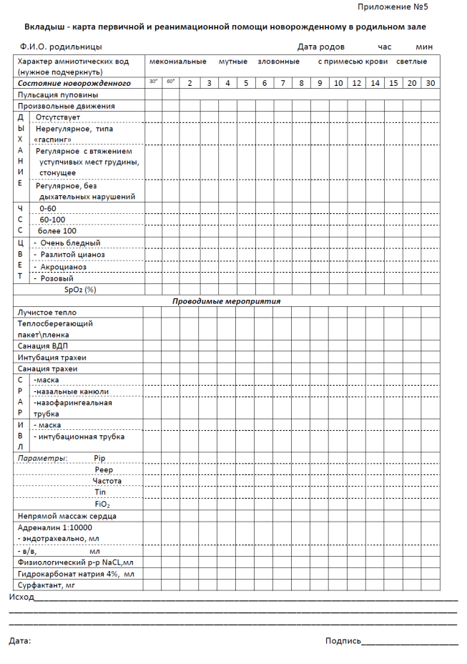

Приложение 1. Дополнительная информация для членов аккредитационной комиссии

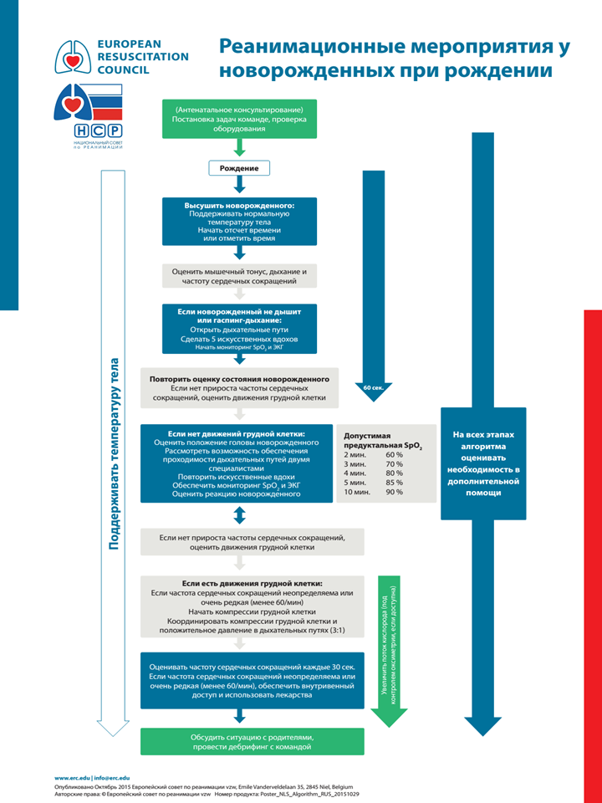

На 1 и 5 минуте жизни новорожденному проводиться оценка по шкале Virginia Apgar (1952)
- Appearance — внешний вид (цвет кожных покровов)
- Pulse (Heart Rate) — пульс ребёнка (частота сердечных сокращений)
- Grimace (Response to Stimulation) — гримаса, возникающая в ответ на раздражение
- Activity (Muscle Tone) — активность движений, мышечный тонус
- Respiration — дыхательные движения

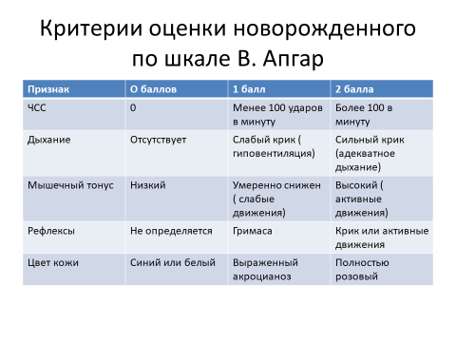

1

Топографо-анатомические ориентиры для поведения закрытого массажа
сердца у детей первого года жизни:
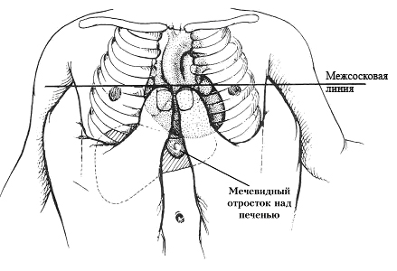

Прикладывание лицевой маски- пальцы расположены «буквой С» и фиксация нижней челюсти для проведения ИВЛ мешком-пальцы расположены «буквой Е»

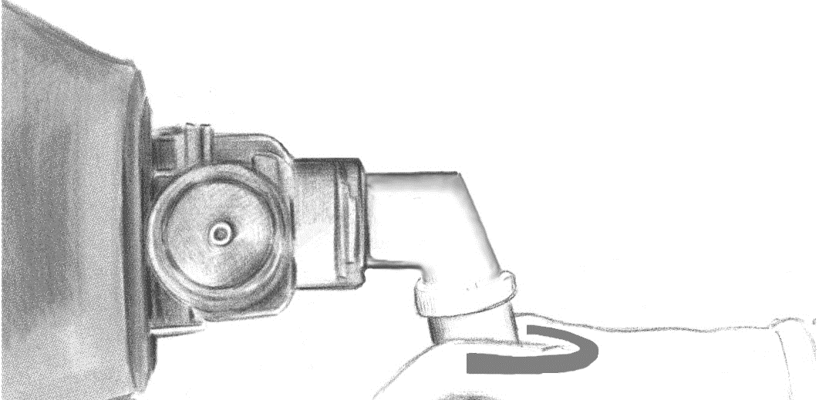
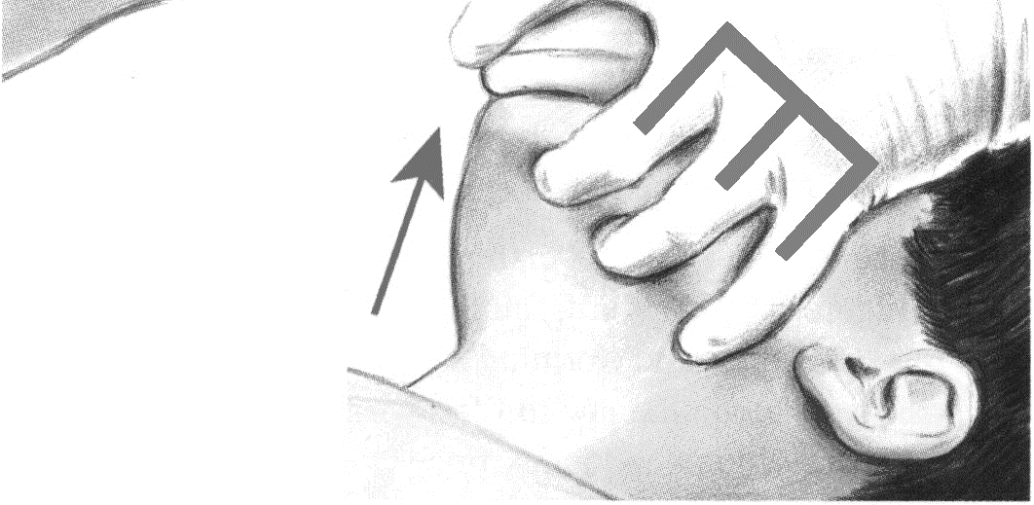

Схема первичной реанимации (приложение 1).

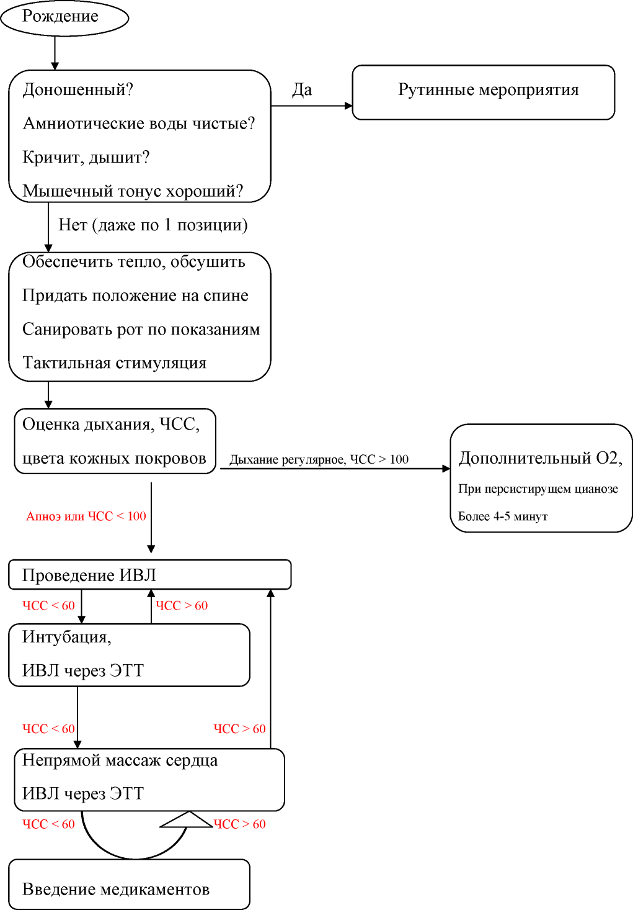

Схема первичной реанимации (приложение 2).

и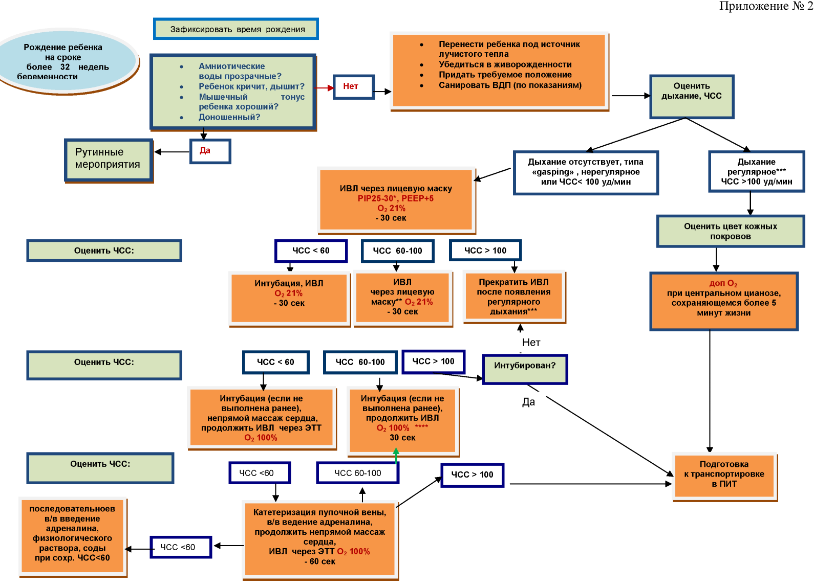

(по согласованию с председателем аккредитационной комиссии компьютер может находиться в другом месте, к которому члены аккредитационной комиссии должны иметь беспрепятственный доступ, чтобы иметь возможность пересмотреть видеозапись) ²Перечень обязательного оснащения кабинета (станции) не отражает перечень оснащения реального кабинета, а содержит только тот минимум, который необходим для решения конкретной задачи данной экзаменационной станции. По усмотрению организаторов кабинет может быть дополнительно оснащён в соответствии с нормативной базой, но не создавать при этом помех для основной цели работы на станции

